初三期中考试题（参考答案）
一卷（36分）
一、单选题（每题3分，共36分）
题目 | 1 | 2 | 3 | 4 | 5 | 6 | 7 | 8 | 9 | 10 | 11 | 12
答案 | C | C | A | B | A | D | D | A | B | B | A | C

二卷（64分）
二、填空 作图题（每空1分，共19分）
13、大气压 3.5×10⁴
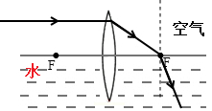
14、并联 机械（动）
15、振动 感应电流 发电机
16、（1）3.50（3.49 或 3.51）
（2）右图所示
17、200 1200 减小 减小
18、（1）2×10³ 大于
（2）变小
（3）外 变小

三、解析题（第19题9分，第20题13分，共22分）

19、（9分）解：
(1)Q_{吸}=C_{水}m∆t=4.2×10³J/（kg·℃）×0.5kg×（60℃-20℃）=8.4×10⁴J……（3分）
(2)P=W/t=（12/600）kW·h /（1/60）h=1.2 kW ……（3分）
(3)ŋ= Q_{吸}/ W_{总}=8.4×10⁴J/（0.04×3.6×10⁶J）=58.3% ……（3分）

20、（12分）解：
（1）W= Fs= Fnh=2.2×10³N×3×10 m =6.6×10⁴J ……（3分）
（2）ŋ= W_{有}/ W_{总}= Gh/ Fnh =6×10³N h/（2.2×10³N×3 h） =90.9% ……（3分）
（3）因为s=nh所以t=nh/v=（3×10 m ）/（3m/s） =10s ……（3分）
（4）因为汽车做匀速直线运动，
所以F _{牵引力}= f+F_{拉}=0.1G_{车}+F_{拉}=0.1×2×10⁴N+2.2×10³N=4.2×10³N ……（2分）
从而P= Fv= 4.2×10³N×3 m/s =1.26×10⁴W ……（2分）

四、实验探究题（共23分）
21、（6分）
（1）标尺左端零刻度线； 平衡螺母向左调．
（2）45； 1.125×10³．
（3）装满水 【（-_{m0}）ρ_{水}】/（-_{m0}）

22、（7分）
（1）如图甲所示
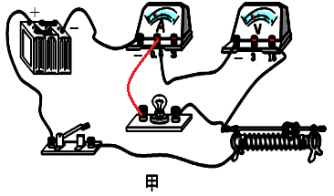
（2）A, D．
（3）0.3; 0.9; 左; 电压．

23、（4分）
（1）液体密度；2.4
（2）增大； 无关.

24、（6分）
（1）①压力．
②接触面间的粗糙程度．
（2）匀速直线；
（3）3.6；
（4）甲、丙； 当压力一定时，接触面间的粗糙程度越大则滑动摩擦力越大．

